|  |  |  |
| --- | --- | --- |
| Macintosh HD:Users:hoangnguyen:Documents:TDC:fitlog_blue.png | TRƯỜNG CAO ĐẲNG CÔNG NGHỆ THỦ ĐỨC  **Khoa Công Nghệ Thông Tin** | Macintosh HD:Users:hoangnguyen:Documents:TDC:logoTDC_blue.png |
|  |  |  |

**Chuyên đề CMS**

**BÁO CÁO THÊM EMAIL VÀO POST ADMIN**

**Sinh viên thực hiện:**

1. Trịnh Tấn Lộc
2. Lê Công Tuấn
3. Đỗ Thạch Thông

**Backlog**

1. Thêm cột post\_email vào bảng wp\_posts trong cơ sở dữ liệu
2. Thêm ô input email ở dưới ô input title của bài viết và ghi xuống cơ sở dữ liệu
3. Hiển thị email lên bảng All Post

**Công việc cụ thể**

|  |  |  |  |
| --- | --- | --- | --- |
| **STT** | **Họ tên** | **Công việc** | **Thời gian hoàn thành** |
| 1 | Trịnh Tấn Lộc | 1,2 | 6/10/2019 |
| 2 | Lê Công Tuấn | 2,3 | 6/10/2019 |
| 3 | Đỗ Thạch Thông | 1,2 | 6/10/2019 |

**Mục lục**

[**I.** **THÊM CỘT POST\_EMAIL VÀO CƠ SỞ DỮ LIỆU** 1](#_Toc21299149)

[**II.** **THÊM POST EMAIL VÀO TRANG ADD NEW POST** 3](#_Toc21299150)

[**III.** **HIỂN THỊ EMAIL Ở ALL POST** 8](#_Toc21299151)

**Danh mục**

[Hình 1. Chọn bảng wp\_posts 1](#_Toc21302917)

[Hình 2. Chọn ô structure 1](#_Toc21302918)

[Hình 3. Thêm một cột sau cột post\_title 2](#_Toc21302919)

[Hình 4. Nhập thông tin cho cột post\_email 2](#_Toc21302920)

[Hình 5. Kết quả thêm cột post\_email 2](#_Toc21302921)

[Hình 6. Chọn mục SQL 2](#_Toc21302922)

[Hình 7. Tìm đến dòng <input> trong file edit-form-advanced.php 3](#_Toc21302923)

[Hình 8. Chỉnh sửa input email 3](#_Toc21302924)

[Hình 9. Thêm biến $post\_email ở class-wp-post.php 4](#_Toc21302925)

[Hình 10. Chọn Add New Plugin 4](#_Toc21302926)

[Hình 11. Cài đặt Class Editor plugin 4](#_Toc21302927)

[Hình 12. Chọn Active plugin 5](#_Toc21302928)

[Hình 13. Chọn Class Editor trong Settings 5](#_Toc21302929)

[Hình 14. Có thêm ô Add Email ở trang Add New Post 6](#_Toc21302930)

[Hình 15. Đoạn code xử lí AJAX 6](#_Toc21302931)

[Hình 16. Xử lí SQL ở file save\_email.php mới tạo 7](#_Toc21302932)

[Hình 17. Tạo thư mục customplugin 8](#_Toc21302933)

[Hình 18. Tạo file get-email.php 8](#_Toc21302934)

[Hình 19. Đặt tên và môt tả cho plugin này 8](#_Toc21302935)

[Hình 20. Kích hoạt plugin 9](#_Toc21302936)

[Hình 21. Cấu hình function để thêm cột email 9](#_Toc21302937)

[Hình 22. Function get\_the\_title() trong file post-template.php 10](#_Toc21302938)

[Hình 23. Copy và chỉnh sửa để có get\_post\_email() 10](#_Toc21302939)

[Hình 24. Custom để hiển thị dữ liệu của email 10](#_Toc21302940)

[Hình 25. Kết quả đã có cột email và dữ liệu 11](#_Toc21302941)

1. **THÊM CỘT POST\_EMAIL VÀO CƠ SỞ DỮ LIỆU**

**Bước 1:** Chọn bảng wp\_posts.

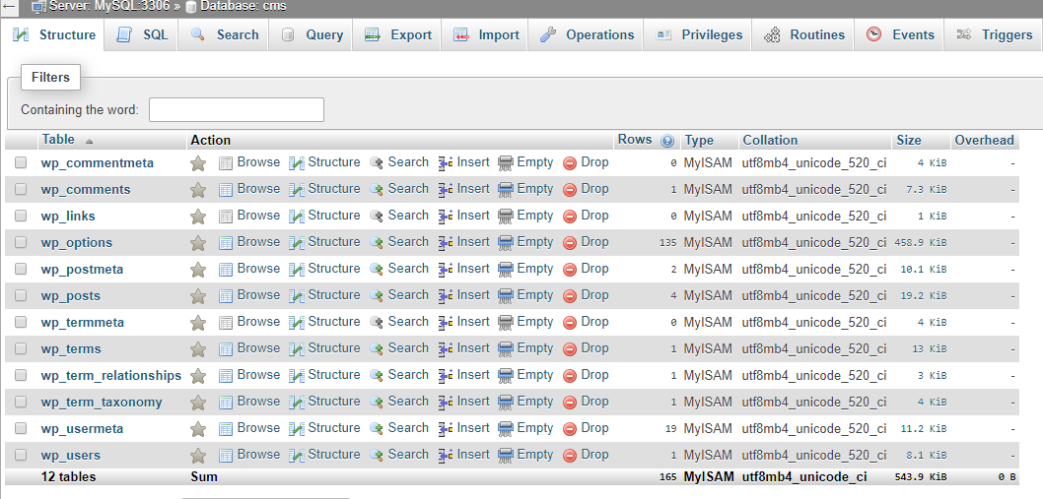

Hình 1. Chọn bảng wp\_posts

**Bước 2:** Chọn vào ô structure để thêm cột post\_email.

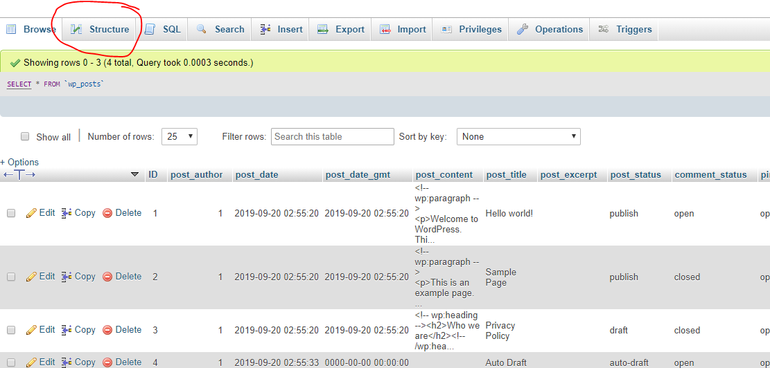

Hình 2. Chọn ô structure

**Bước 3:** Thêm một cột sau cột post\_title và chọn Go.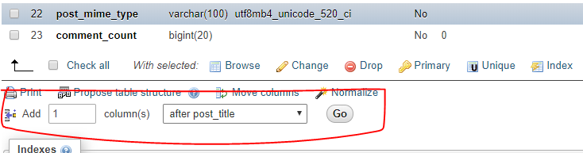

Hình 3. Thêm một cột sau cột post\_title

**Bước 4:** Nhập thông tin cho cột post\_email và chọn Go.

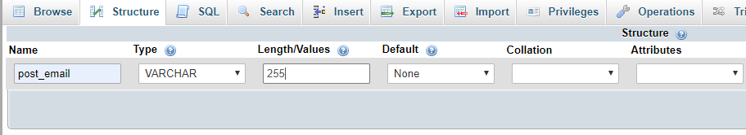

Hình 4. Nhập thông tin cho cột post\_email

**Bước 5:** Kết quả.

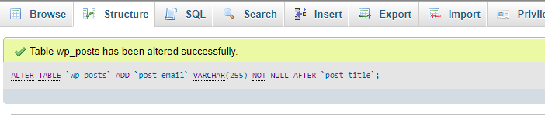

Hình 5. Kết quả thêm cột post\_email

Nếu ở bước 4 xuất hiện lỗi “Invalid default value for 'post\_date'” thì xử lý như sau:

**Bước 1:** Chọn mục SQL



Hình 6. Chọn mục SQL

**Bước 2:** Nhập câu lệnh sau để chỉnh lại định dạng thời gian và chọn Go.

set global sql\_mode = 'ONLY\_FULL\_GROUP\_BY, STRICT\_TRANS\_TABLES, ERROR\_FOR\_DIVISION\_BY\_ZERO, NO\_ENGINE\_SUBSTITUTION';

Sau đó lặp lại từ bước 2.

1. **THÊM POST EMAIL VÀO TRANG ADD NEW POST**

Bước 1: Truy cập file edit-form-advanced.php

Bước 2: Tìm đến dòng có đoạn lệnh **<input type="text" name="post\_title" size="30" value="<?php echo esc\_attr( $post->post\_title ); ?>" id="title" spellcheck="true" autocomplete="off" />**

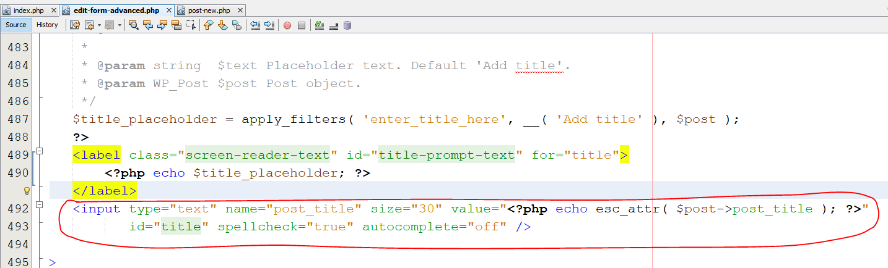

Hình 7. Tìm đến dòng <input> trong file edit-form-advanced.php

Bước 3: Copy đoạn lệnh này và dán vào phía dưới, sau đó chỉnh sửa thành post\_email

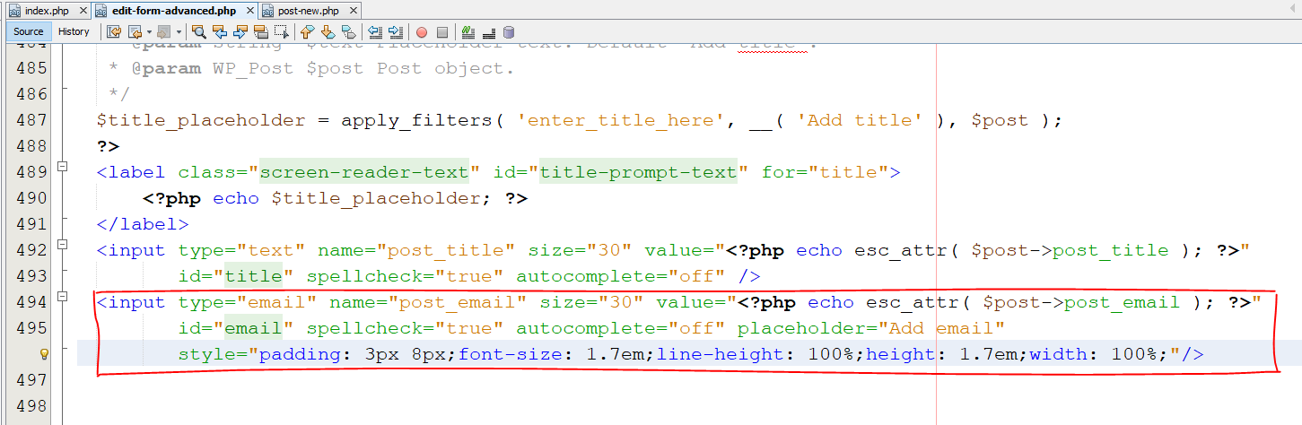

Hình 8. Chỉnh sửa input email

Bước 4: Thêm biến $post\_email ở file class-wp-post.php

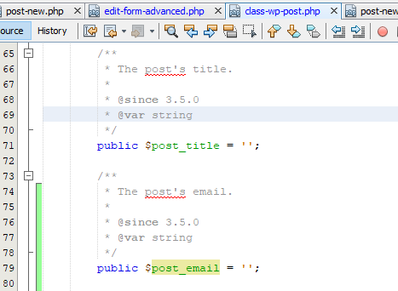

Hình 9. Thêm biến $post\_email ở class-wp-post.php

Bước 5: Vì wordpress phiên bản 5 sử dụng Block Editor (Gutenberg), nên ta cần chuyển về sử dụng Classic Editor bằng cách cài plugin Classic Editor

* Chọn Add New Plugin

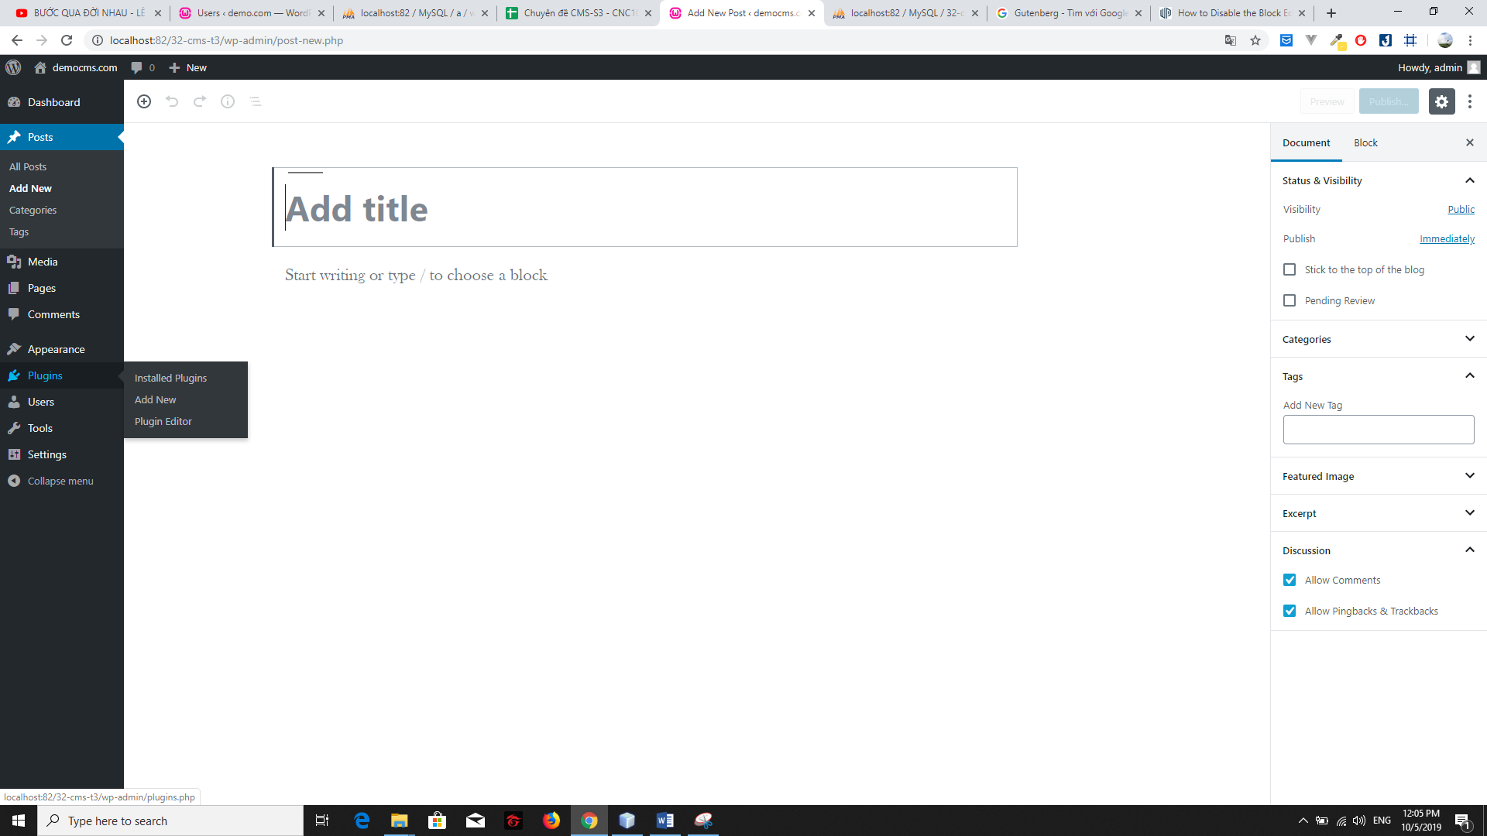

Hình 10. Chọn Add New Plugin

* Tìm kiếm Classic Editor và chọn Install Now

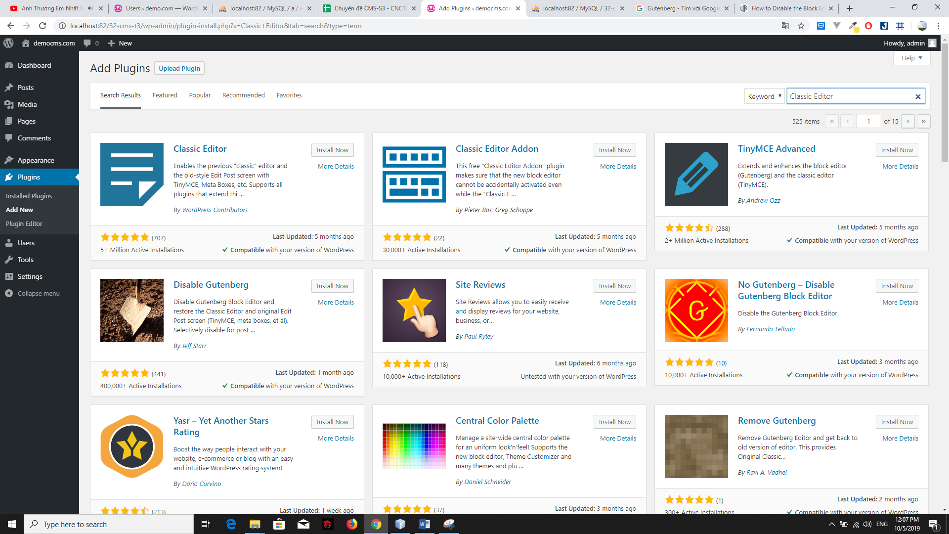

Hình 11. Cài đặt Class Editor plugin

* Sau đó chọn Activate

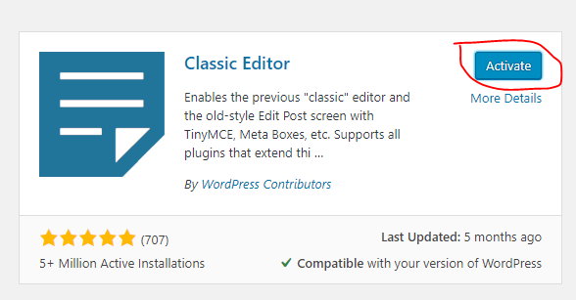

Hình 12. Chọn Active plugin

* Chọn Settings – Writing, chọn Classic Editor

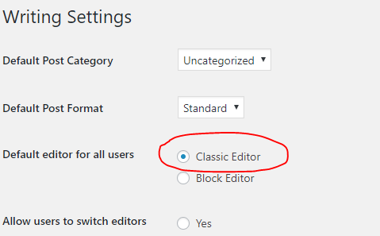

Hình 13. Chọn Class Editor trong Settings

* Quay lại Add New Post sẽ thấy có thêm phần Add Email dưới Add Title

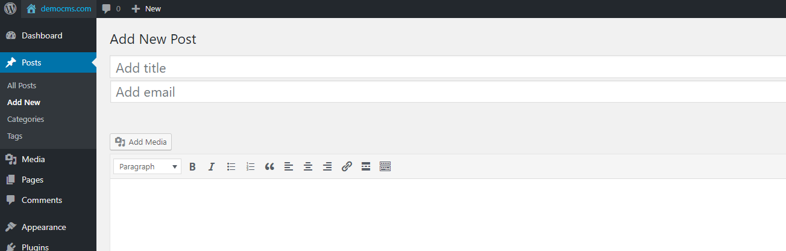

Hình 14. Có thêm ô Add Email ở trang Add New Post

Bước 6: Xử lý để lưu dữ liệu

Thêm đoạn js để xử lý bằng AJAX ở cuối file post-new.php

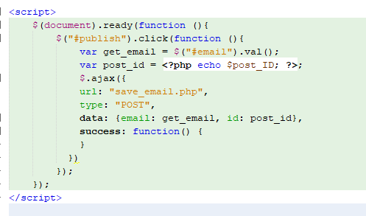

Hình 15. Đoạn code xử lí AJAX

Tạo thêm file save\_email.php ở thư mục wp-admin và thêm đoạn code xử lý sql

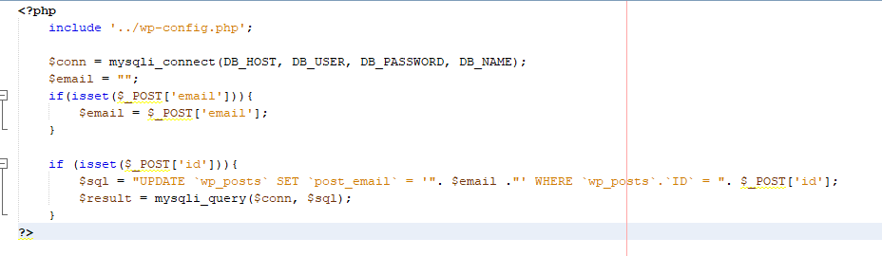

Hình 16. Xử lí SQL ở file save\_email.php mới tạo

1. **HIỂN THỊ EMAIL Ở ALL POST**

Để thực hiện công việc này, ta phải tự tạo một plugin để thêm cột email vào bảng All Post

Bước 1: Tạo thư mục customplugin trong wp-content/plugins

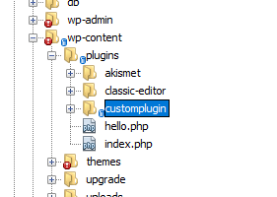

Hình 17. Tạo thư mục customplugin

Bước 2: Tạo file get-email.php trong thư mục vừa tạo

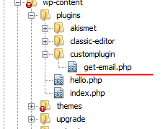

Hình 18. Tạo file get-email.php

Bước 3: Đặt tên và mô tả cho plugin ở đầu file

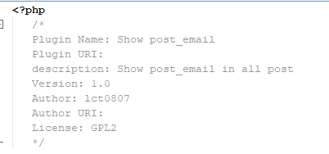

Hình 19. Đặt tên và môt tả cho plugin này

Bước 4: Kích hoạt plugin này lên ở mục Plugins trong trang quản trị

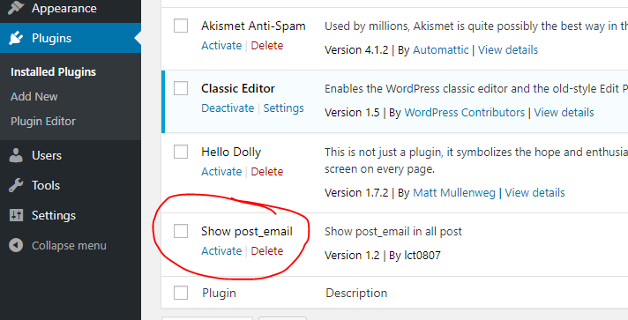

Hình 20. Kích hoạt plugin

Bước 4: Dùng **manage\_posts\_columns** để tạo thêm cột email trong bảng All Post và sắp xếp lại thứ tự

* **Manage\_posts\_columns** để lọc và thêm cột vào danh sách các cột có sẵn
* Sắp xếp theo đúng thứ tự muốn hiển thị
* Dùng add\_filter() để thay đổi nội dung của bảng All Post

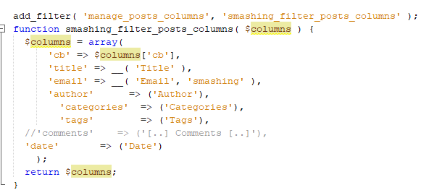

Hình 21. Cấu hình function để thêm cột email

Bước 5: Vào file post-template.php ở thư mục wp-includes

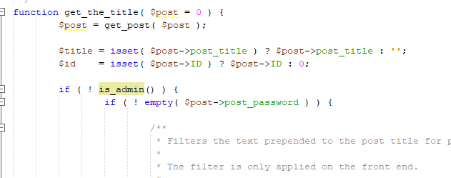

Hình 22. Function get\_the\_title() trong file post-template.php

Bước 6: Copy – paste và chỉnh sửa function get\_the\_title() để có get\_the\_email()

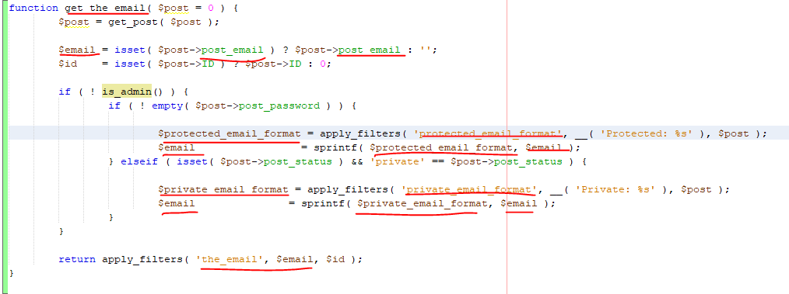

Hình 23. Copy và chỉnh sửa để có get\_post\_email()

Bước 7: Dùng **manage\_posts\_custom\_columns** để hiển thị dữ liệu của email

* **Manage\_post\_custom\_columns** để cấu hình cho các cột tùy chỉnh.
* Dùng add\_action() để lấy dữ liệu và hiển thị bằng từ khóa **echo** hàm get\_the\_email() vừa tạo ở bước 6

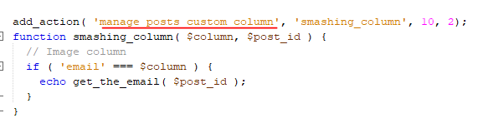

Hình 24. Custom để hiển thị dữ liệu của email

Bước 8: Tải lại trang All Post và kết quả đã có thêm cột email sau cột title

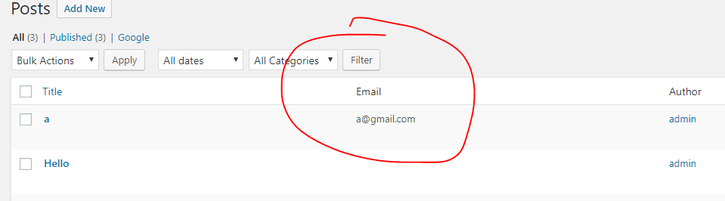

Hình 25. Kết quả đã có cột email và dữ liệu